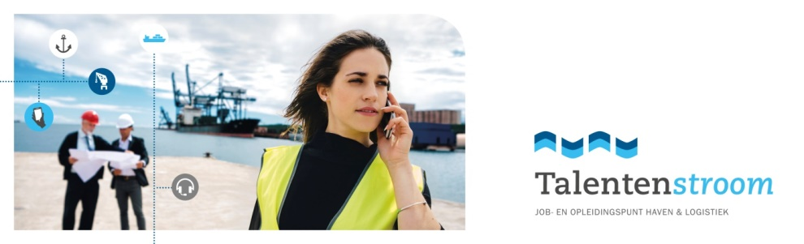
VOUCHER TOT 50€ KORTING
BIJ AANKOOP VAN BASISSET + UITBREIDING

Leerspel LOGOS - TLT INTERNATIONAL
Pakket | Prijs | Korting | Aantal en keuze pakket
Basis | 65€ | 20 euro korting  nettoprijs 45€
Nabestelling uitbreiding | 85€ | 30 euro korting  nettoprijs 55€
Volledig pakket | 150€ | 50 euro korting  nettoprijs 100€

NAAM + VOORNAAM:
SCHOOL:
ADRES:
E-MAIL:
TELEFOONNUMMER:
WELKE VAKKEN GEEFT U:

Gelieve deze ingevulde voucher terug te sturen naar hans.majean@talentenstroom.be of naar onderstaand postadres, tav Hans Majean. U ontvangt een factuur van LOGOS waarin de korting werd verrekend.
- Graag ontvang ik info over activiteiten van Port of Antwerp en Talentenstroom voor scholen en jongeren

